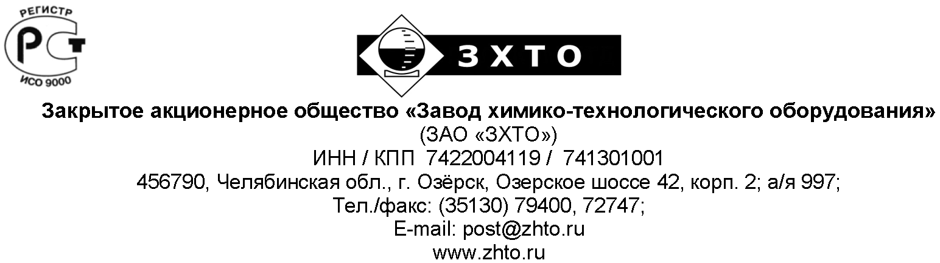

ОПРОСНЫЙ ЛИСТ
для заказа аккумулятора пара

Таблица для определения типа аппарата

№  п/п | Наименование параметра | Необходимые сведения
1. | Тип аппарата (вертикальный, горизонтальный)
2. | Номинальный объём аппарата, м³
4. | Рабочее давление в аппарате, МПа (кгс/см²)
5. | Расчетное давление в аппарате, МПа (кгс/см²)

Сведения, необходимые для проектирования аппарата

№  п/п | Наименование параметра |  | Необходимые сведения
1. | Характеристика рабочей среды | Наименование
1. | Характеристика рабочей среды | Физическое состояние (газ, пар, жидкость)
1. | Характеристика рабочей среды | Состав, концентрация, %
1. | Характеристика рабочей среды | Плотность, кг/м³
1. | Характеристика рабочей среды | Склонность к кристаллизации
1. | Характеристика рабочей среды | Температура кипения при давлении 0,07 МПа (0,7 кгс/см²), °С
1. | Характеристика рабочей среды | Горючесть, воспламеняемость, взрывоопасность по ГОСТ 12.1.004–76
1. | Характеристика рабочей среды | Класс опасности по ГОСТ 12.1.007-76
2. | Рабочие параметры процесса | Рабочая температура, °С
3. | Материал | Корпуса аппарата
3. | Материал | Деталей, соприкасающихся с рабочей средой (трубный пучок и т.п.)
3. | Материал | Деталей, не соприкасающихся с рабочей средой (рубашка и т.п.)
4. | Тип опор | Бетонные, металлические на фундаменте, металлические на металлоконструкции (для горизонтальных аппаратов)
4. | Тип опор | Стойки, лапы (для вертикальных аппаратов)
5. | Тип уплотнительной поверхности фланцевых соединений (гладкая, шип-паз) | Соприкасающихся с рабочей средой
5. |  | Соприкасающихся с теплоносителем
6. | Комплектация | Теплоизоляция и кожух из оцинкованной стали (указать толщину изоляции, цвет кожуха)
6. | Комплектация | Указатель уровня вентильного типа
6. | Комплектация | Конденсатоотводчик (указать марку, Ду)
6. | Комплектация | Клапан предохранительный СППК
6. | Комплектация | Манометр с 3-х ходовым краном
6. | Комплектация | Термометр с оправой
6. | Комплектация | Сигнализатор уровня САУ-М6
7. | Место расположения объекта, где установлен аппарат (город, район)
8. | Средняя температура наиболее холодной пятидневки, °С
9. | Место установки (установка наружная, в отапливаемом помещении, в неотапливаемом помещении)
10. | Минимально возможная температура стенки аппарата в рабочих условиях, °С

Наименование предприятия-потребителя _____________________________________________________
_________________________________________________________________________________________
Наименование и почтовый адрес организации, составившей опросной лист ________________________
_________________________________________________________________________________________
Подпись руководителя организации, составившей опросной лист _________________________________

